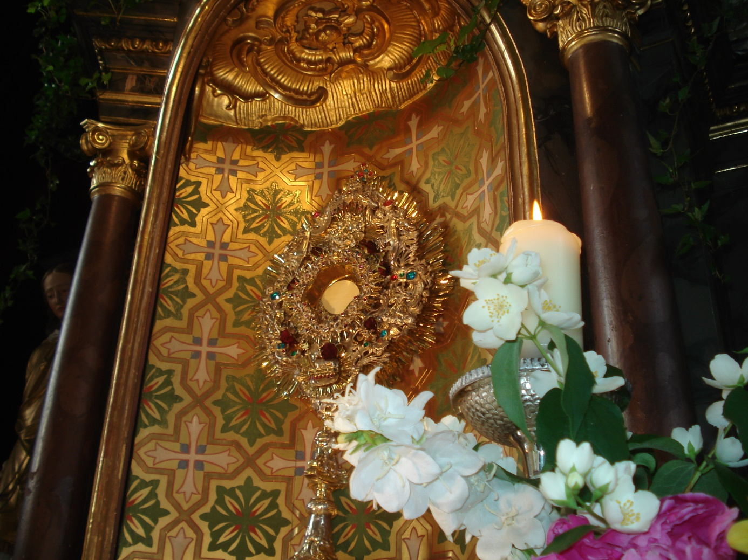**HERZ-JESU**

**PROZESSION**

**Sonntag, 29. Juni 2025**

**um 09.30 Uhr**

**Hl. Messe mit anschließender Prozession durch unser Dorf**